Check of Study of “waarom we nog niets weten, als we meten”.
In ons onderzoek naar problemen met de PDCA-cyclus zijn we aanbeland bij de “check”-fase. Daarbij gaat het om het meten in hoeverre we erin geslaagd zijn de gestelde doelen (plan) ook daadwerkelijk uit te voeren (do).
Als plannen al moeilijk is en doelstellingen beter niet SMART geformuleerd moeten worden in tijden van hoge turbulentie, wordt meten extra moeilijk. Einstein zei het al: 'niet alles wat je kunt meten heeft waarde en de dingen die echt waarde hebben kun je meestal niet meten”. Maar ook Deming zelf was zich bewust van de beperkte mogelijkheden van meten. "The most important things cannot be measured." Immers de belangrijkste lange termijn zaken kun je vooraf niet meten. En: "The most important things are unknown or unknowable." Je kunt verrast worden welke factoren uiteindelijk de grootste impact hebben.
Niet voor niets was het Deming zelf die deze stap wijzigde in “study” en zo PDSA creëerde. Het woord "study" kwam dichterbij de oorspronkelijke bedoeling van de eigenlijke uitvinder van de PDCA-cyclus, Deming’s baas Shewhart. In de study-fase gaat het om vragen als: “Wat hebben we geleerd? En: “Wat ging er verkeerd?”. In een persoonlijke brief, geciteerd in Moen, Nolan, and Provost (1991) stelt Deming:“… be sure to call it PDSA, not the corruption PDCA.”
Een sterke nadruk op checken kan de indruk wekken dat we alles kunnen controleren en beheersen. Met name bij psychologische en sociale vraagstukken (zoals in zorg, onderwijs, welzijn, veiligheid, marketing), kun je niet alles meten. Er bestaan verschillende realiteiten, percepties en interpretaties. Iedereen creëert zijn eigen werkelijkheid. En die kan morgen weer anders zijn. Er is niet één maat voor kwaliteit. Ik citeer in dit verband graag Huub Vinkenburg (2012). Hij noemt in zijn artikel de Egyptische godin van de rechtvaardigheid: Ma’at (letterlijk: wat recht is). De godin, die al voorkomt in geschriften uit het derde millenium voor Christus, wordt vaak afgebeeld met een struisvogelveer op haar hoofd. Deze “staat rechtop in wankel evenwicht”. “Dat evenwicht wordt niet normatief bepaald. Dit zou alleen maar tot ellende leiden. Men zou de teksten op eigen wijze gaan interpreteren en zich erop gaan beroepen. Terwijl het juist in de bedoeling lag dat men telkens opnieuw, in de situatie zoals die zich voordoet, samen met alle betrokkenen op zoek gaat naar evenwicht, balans”. Het gaat erom bij belangrijke beslissingen vertrouwen te hebben in de vakvolwassenheid van de professionals die het werk doen en die in dialoog, in wat Schön (1987) zou noemen “reflection-on-action”, met elkaar vaststellen wat de juiste kwaliteit is, hier en nu.

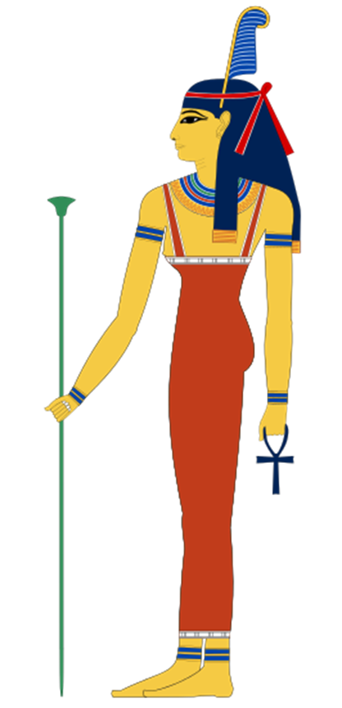

Moen, R., Nolan, T., and Provost, L. 1991. Improving Quality Through Planned Experimentation. McGraw-Hill, New York, page 11
Schön, D. A. (1987), Teaching artistry through reflection-in-action. In Educating the reflective practitioner (pp. 22-40). San Francisco, CA: Jossey-Bass Publishers.
Vinkenburg. H. (2012), Kwaliteit in balans, Sigma, nr 1.

Appreciative inquiry bestond nog niet.

